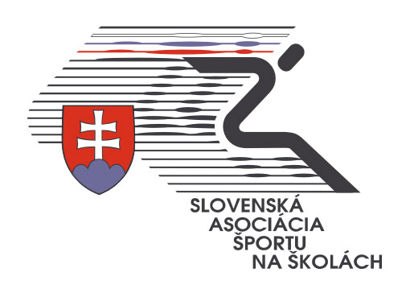

Prihláška na seminár

Téma seminára: Športové hry (korfbal, interkros, brännball)

Termín seminára: 06.10.2016 (štvrtok)

Miesto konania: SOŠ obchodu a služieb, Lomonosovova 6, 917 08 Trnava

Prihlásiť sa môžete e-mailom na: valuskova@sass.sk
alebo
Telefonicky na: 0905 526 840

Prosíme, aby ste dodržali termín uzávierky prihlášok, 30. 09.2016

Názov vysielajúcej
organizácie / firmy
Ulica, obec/mesto, PSČ
Meno a priezvisko, titul účastníka
e-mail
telefón / mobil

Súhlasím / nesúhlasím
so spracovaním a uchovaním mojich osobných údajov v súlade so Zákonom č. 122/2013 Z. z. o ochrane osobných údajov v znení neskorších predpisov, za účelom ich spracovania v databáze informačného systému SAŠŠ. Súhlas je daný na dobu neurčitú, ktorý je v súlade s § 20 Zákona č.122/2013 kedykoľvek odvolať.

Nehodiace sa prečiarknite.

